PC端VPN操作指南

支部组织生活管理系统操作前，需要使用VPN软件进行登录链接。

* 首次使用时需进行4步操作：1.下载VPN软件-->2.安装软件-->3.登录VPN-->4.使用“支部组织生活管理”系统；
* 如果已安装VPN软件，执行3.登录VPN-->4.使用“支部组织生活管理”系统即可。

具体操作如下：

**1、下载VPN软件(EasyConnect软件)**

下载地址：https://218.60.147.191:6443/com/installClient.html

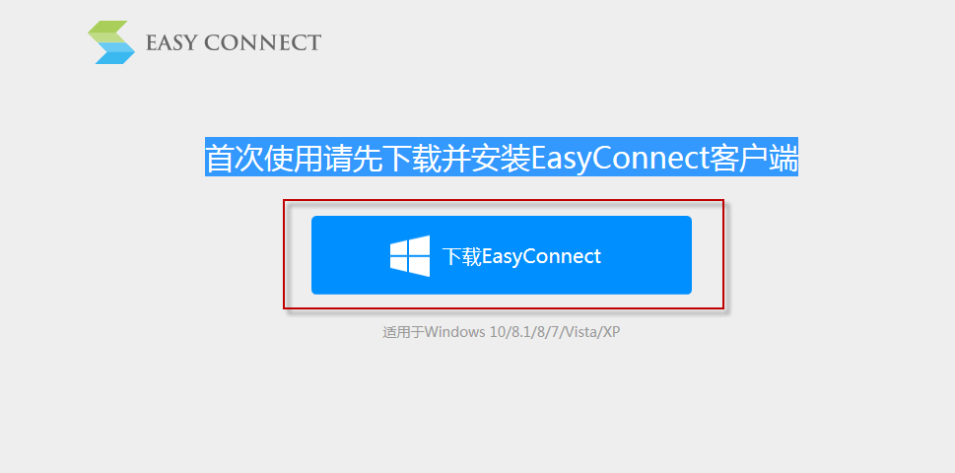

点击“下载EasyConnect”按钮，将EasyConnect软件下载到本地。



**2、安装EasyConnect软件**

双击运行“”开始安装。Win7系统会提示“用户账户控制”界面，请点【是】允许控制，如下图所示：

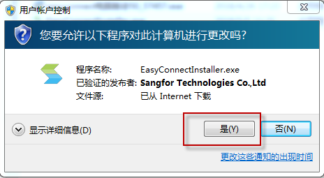

注意：如您在此处看到的控制界面不同，或出现杀毒软件拦截，请允许继续操作。

进入安装界面，默认开始安装，如下图所示：

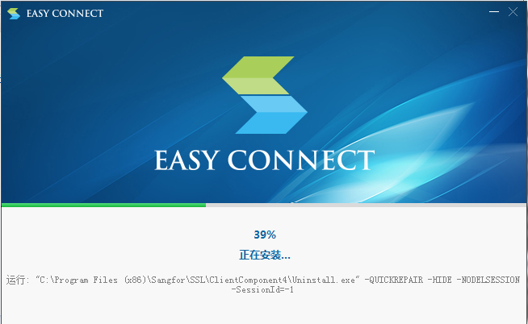

安装完成后，显示安装完成界面，如下图所示：

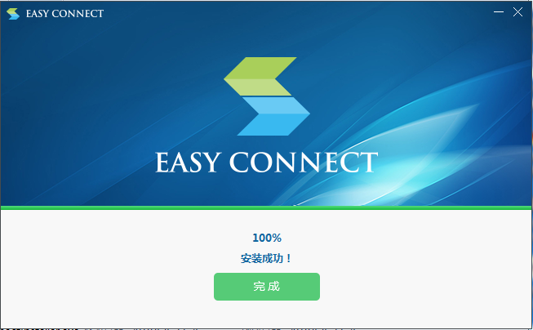

点击【完成】完成安装，安装完成后，桌面将显示EasyConnect图标，如下图所示：



**3、登录VPN**

双击“”图标，进入VPN链接工具，如下图所示：

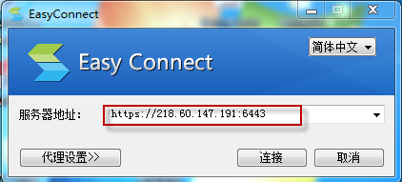

手动输入服务器地址：https://218.60.147.191:6443

点击【链接】，进入VPN账号链接界面，如下图所示：

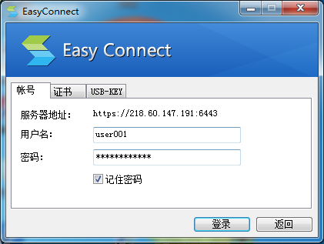

输入VPN登录“用户名”和“密码”，勾选“记住密码”，点击【登录】，完成VPN登录。

登录成功后，在浏览器中显示如下界面显示

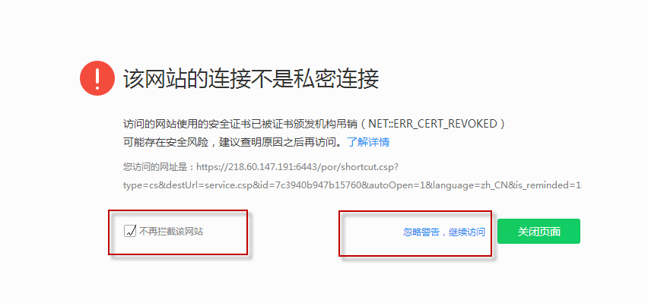

勾选“不再拦截该网站”，并点击“忽略警告，继续访问”，可进入专网页面，登录成功。

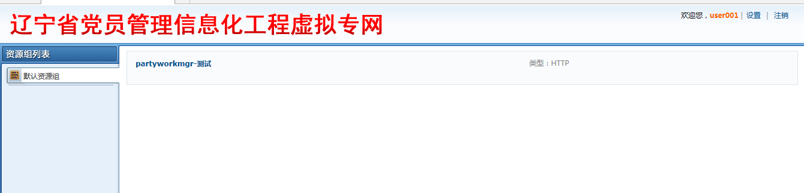

**4、使用“支部组织生活管理”系统**

VPN登录成功后，访问“辽沈智慧党建云平台”，点击“支部组织生活管理”，地址：http://218.60.149.252:8088/lsdjportal/)，如下图所示：

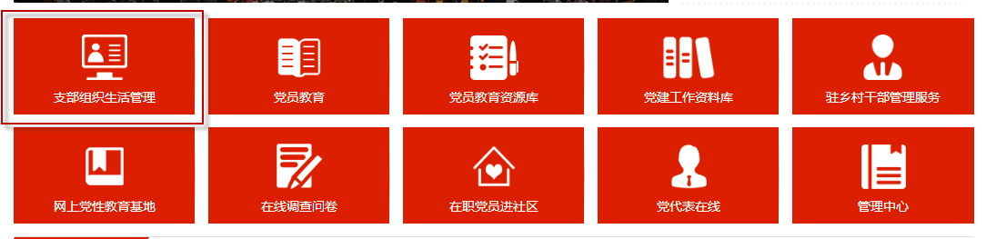

进入系统登录界面，如下图所示：



输入“支部组织生活管理”登录账号和密码，登录系统开始操作即可。